PODZIMNÍ SOVA
Hraješ si rád s podzimními listy? Z barevných podzimních listů si můžeš vyrobit třeba sovu.
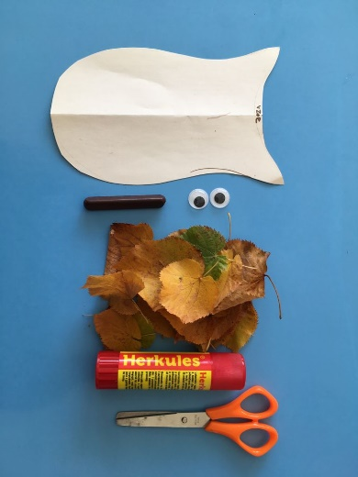
- Pomůcky: papír, listy z lípy, pohyblivé nalepovací oči, obyčejná tužka, nůžky, lepidlo, hnědá voskovka

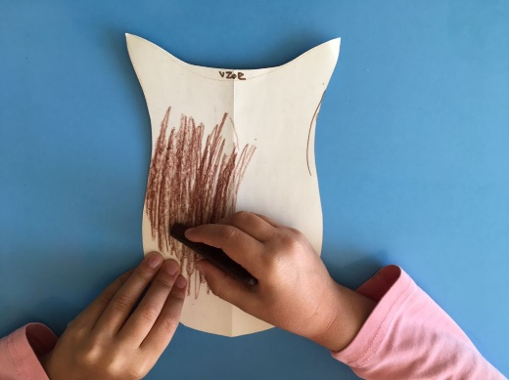
- Na papír si tužkou předkresli tvar sovího těla, vystřihni ho a vybarvi hnědou voskovkou

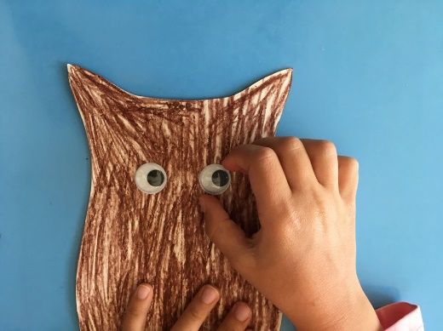
- Na horní polovinu těla přilep oči

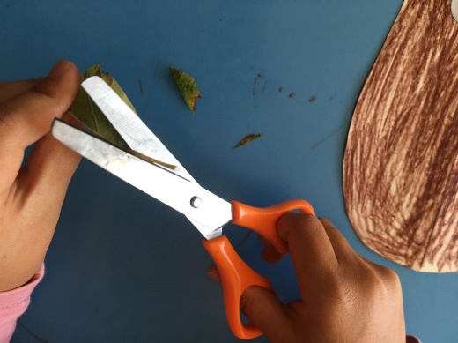
- Nůžkami vystřihni úzký list jako zobák

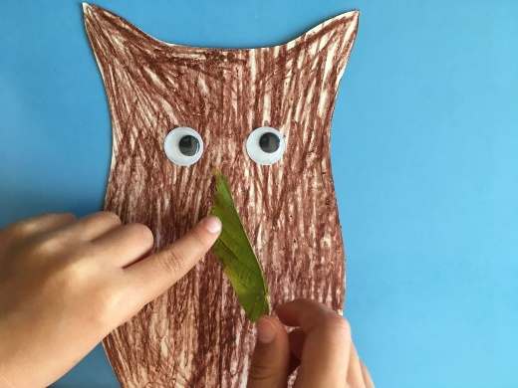
- List – zobák přilep mezi oči

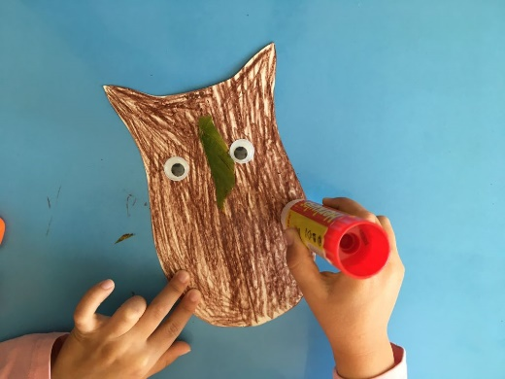
- Spodní polovinu těla natři lepidlem

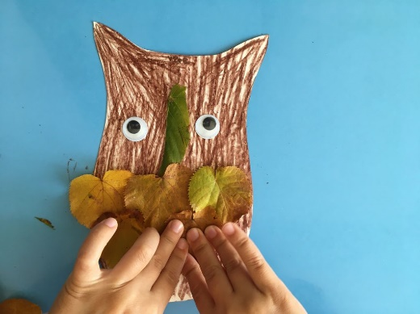
- Nalep lipové listy jako soví peříčka

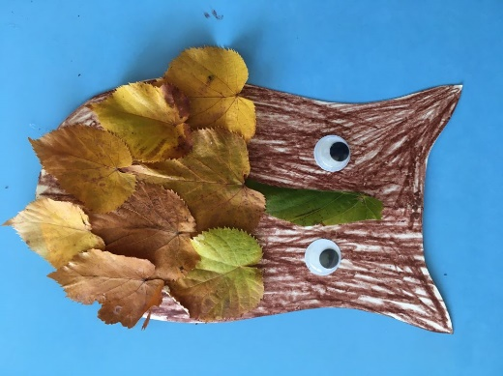
- Jupí, sova je hotová

Podzimní sovu si vystav v pokojíčku a řekni si třeba tuto krátkou říkanku:

SOVA HOUKÁ PO LESE
BOJTE SE MĚ, BOJTE SE.
MY SE SOVY NEBOJÍME,
PROTOŽE MY V NOCI SPÍME!

